硕 士 研 究 生 读 书 报 告



题目 GPU并行加速神经外科手术安全路径计算

作者姓名 李超林
作者学号 21551042
指导教师 李启雷
学科专业 软件工程
所在学院 软件学院
提交日期 二○一五年 12 月

The Effect Of The Requirements Analysis On The System Design

A Dissertation Submitted to
Zhejiang University
in partial fulfillment of the requirements for
the degree of
Master of Engineering

Major Subject: Software Engineering
Advisor: QiLei Lee

By
Chaolin Lee
Zhejiang University, P.R. China
2009

摘要
论文讲述GPU并行计算在神经外科手术上的应用。在已经知道脑部中肿瘤的位置之后，需要需要一条安全的路径，从头壳外部进入到脑部中，对肿瘤进行切除。由于脑部中有很多关键的组织，所以这条路径之中绝对不能穿越关键组织，穿越关键组织的路径将会被认为是不能接受的路径。可能会存在多条能够被接受的路径，对这些路径需要评价他们的风险。评价风险有两个关键的考虑因子，一个是路径的长度，另一个是路径离关键组织的距离。在文章中，风险主要考虑的是路径离关键组织的距离。需要对关键组织和头部外壳进行三维建模。模型由定点和小三角形组成，每条路径的起始点是头部外壳的定点，终止点为脑部中肿瘤的核心位置，在这里，把核心位置抽象成一个质点。因此，路径的数目就相当于头部外壳三维模型的定点的数目。当然，还要筛选出可能路径的数目。随着头部外壳和关键组织的顶点数和三角形数的增多，路径的数量也会增多，因此计算路径的风险值的计算量也会增大。由于每条路径的计算都是相互独立的，可并行，因此可以采取GPU并行计算的方法加快路径的计算速度。简单的GPU并行方法可能会导致资源不能充分利用的问题。因此采用集中队列的GPU并行方法。

关键词： 神经外科手术， BVH树，GPU并行计算

Abstract
using preoperative imaging to plan interventional procedures has led to new, effective interventional paradigms. Neurosurgical procedures that benefit from such planning include deep brain stimulation, biopsies, and shunting and insertion of external ventricular drains. Planning often entails processing multi contrast and multimodal imaging (magnetic resonance imaging and computed tomography) to map anatomical and pathophysiologic features. To avoid errors due to discrepancies between preoperative and intraoperative images, the trend is to move as much of the planning as possible into the operating room. Toward that end, we propose a semi-automated GPU accelerated method to process, visualize, and plan interventions at interactive or nearly real-time speed. The operator first selects a target point in a predefined region—for example, in the tumor’s core or on its surface. He or she then interactively visualizes the resulting risk map to guide selection of an optimal insertion point.
Keywords：Neurosurgical procedures, bounding volume hierarchies, GPU parallel computation

1引言
在神经外科手术，经常会遇到一类问题：通过科学仪器的探测，可以知道脑部之中肿瘤的位置，然后，需要选取一条安全的路径，把肿瘤进行摘取。这条安全的路径不能接触到任何脑部中的其他关键的组织，最好与关键的组织保持一定的安全距离。安全路径往往是一段线段，线段的起点是头部的外壳，线段的终点是需要摘取的肿瘤。为了研究问题的方便，我们往往把肿瘤抽象成一个质点。我们的目标是要找出一段或者多段安全的路径，为外科手术的安全进行提供参考。
我们需要对这个抽象的问题进行可视化处理，需要对头部的外壳和脑部中的其他关键组织进行三维建模（肿瘤已经抽象为一个质点）。每个三维模型是由很多个小三角形和顶点定组成，小三角形和顶点数越多，建模的效果就越逼真，路径的计算结果就越准确。在进行神经外科手术的时候，总是从头部外壳开始进入脑部的，因此，路径的起点应该在头部外壳的模型上，而起点正式头部外壳模型的顶点，终点是肿瘤质点，所以路径的数目等于头部外壳模型的顶点的数目。对于每条路径，我们都会计算路径的风险，从而构造风险图，从风险图中可以看出从哪里下手进行手术是安全的。

2利用bounding volume hierarchies（下文简称BVH树）进行路径风险计算

2.1 BVH树的简介
数据结构和算法是紧密关联的，在进行路径的风险计算分析之前，我们需要明确使用的是什么数据结构。这里使用的数据叫做BVH树是一种把图像按层次划分为集合图形集合的一种数据结构。具体的BVH树的例子如下图：
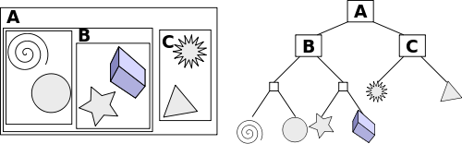

图1
画布之上有6个图形，这6个图形被分为几个层次，第一个层次是A，包含了所有的图形，第二个层次是B和C，属于A的子层，B中还再分了两个子层，这种层次划分可以转化为一个树形结构。BVH数把一组图形按照层次进行划分，组织成一个树形结构。
2.2利用BVH树进行路径安全性分析
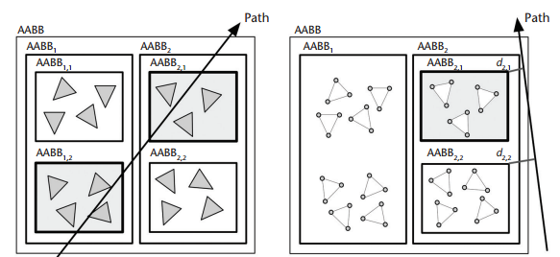

图2
图中BVH树的根节点是AABB，AABB有有两棵子树，AABB₁和AABB₂，AABB₁包含两棵子树，AABB_{1,1}和AABB_{1，2}，AABB₂也包含两棵子树，AABB_{2，1}和AABB_{2，2}，每棵子树包含的三角形如上图所示。
当存在一条路径的时候，会计算AABB₁与路径是否相交，如果相交的话，就会递归计算与AABB_{1，1}和AABB_{1，2}是否相交，到最后，会计算是否与最底层的子树中的三角形相交。如果路径P与AABB₁不相交，那么不需要递归计算AABB₁的子树，只需要继续计算AABB₂就可以了。利用BVH树形结构进行计算可以做到有效的剪枝，不需要浪费时间计算不可能相交的部分^{[1]}。
如果路径是不与任何三角形相交，那么就要计算路径距离BVH树的最短距离。路径距离BVH树的最短距离就是BVH树中与路径最接近的那个顶点与路径的距离，如图二（右）所示。
然后，通过路径与这个顶点的长度就可以计算路径的风险值了。计算路径风险值的方法如下：
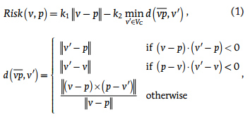
其中v是路径的起始点，p是肿瘤质点，v’是BVH树与路径的最接近的那个点。||v-p||是顶点v与顶点p的距离d(vp,v’)是路径到BVH树的最短距离。
系数k1与k2代表两个因素的权重，如果k1较大，那么侧重于选择短的路径，如果k2较大，侧重于选择离关键组织更远的路径。如无特殊说明，均假设k1=0.1，k2=0.9。这说明，侧重于选择离关键组织较远的路径。
在计算得到风险值之后，就可以通过风险值来或的风险图了，风险图如下所示：
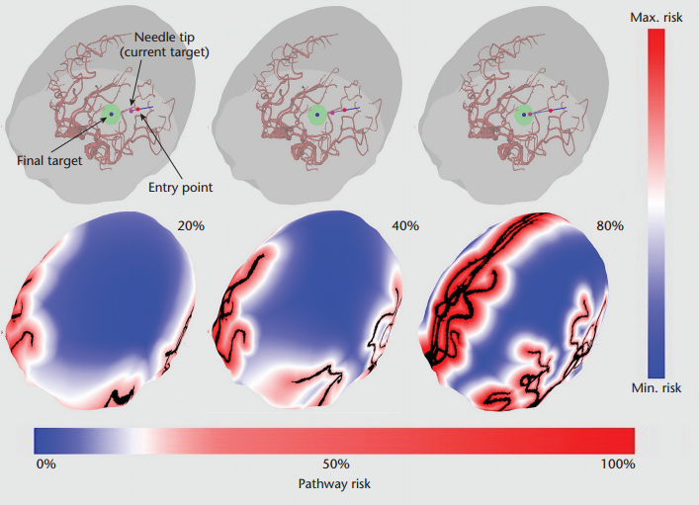
图3
在风险图中，黑色代表脑部关键组织，红色区域代表风险高的地方，蓝色代表风险较低的地方，肿瘤质点在图中标出。在得到风险图以后，进行外科手术的医生就可以通过风险图选择路径对肿瘤进行处理。

3 路经计算的并行性
由于需要对每一条路径的风险度进行计算，而路径的数量与头部外壳三维模型的顶点数量相等，因此，计算量会非常庞大。但这些路径的风险度计算之间并没有任何依赖关系，是相互独立的，因此是可并行的。这是我们可以利用GPU的并行计算能力来降低风险图的生成时间。

3.1 GPU 并行计算的简介
图形处理器（英语：Graphics Processing Unit，缩写：GPU），又称显示核心、视觉处理器、显示芯片，是一种专门在个人电脑、工作站、游戏机和一些移动设备（如平板脑、智能手机等）上运行绘图运算工作的微处理器。
图形处理器是英伟达公司在发表精视 256绘图处理芯片时首先提出的概念，在此之前，电脑中处理视频输出的显示芯片，通常很少被视为是一个独立的运算单元。而对手冶天科技亦提出视觉处理器（Visual Processing Unit）概念。图形处理器使显卡减少了对中央处理器的依赖，并分担了部分原本是由中央处理器所担当的工作，尤其是在进行三维绘图运算时，功效更加明显。图形处理器所采用的核心技术有硬件座标转换与光源、立体环境材质贴图和顶点混合、纹理压缩和凹凸映射贴图、双重纹理四像素256位渲染引擎等。图形处理器可单独与专用电路板以及附属组件组成显卡，或单独一片芯片直接内嵌入到主板上，或者内置于主板的北桥芯片中，现在也有内置于CPU上组成SoC的。
GPU通过单指令多数据 (SIMD)指令类型来支持数据并行计算。在单指令多数据流的结构中，单一控制部件向每条流水线分派指令，同样的指令被所有处理部件同时执行。例如 NVIDIA 8800GT显卡中包含有 14组多处理器 (Multiprocessor)，每组处理器有 8个处理单元 (Processor)，但每组多处理器只包含一个指令单元(Instruction Unit)。
3.2 GPU 并行计算的局限性
GPU的并行计算的多核CPU的并行计算的原理不同，GPU虽然有多个处理器，但分为多个处理器组，每个处理器组只能执行一条指令，这意味着，如果多个处理器位于同一个处理器组，那么这些处理器只能执行同一条指令。对于CPU来说，如果有多个处理器，那么这些处理器能够执行不同的指令。所以GPU适合于处理批量的相同的工作，它的并行计算能力是受到局限的。
3.3 传统的GPU并行导致资源利用率低
如果采用传统的流水线的方式，每个处理器组处理路径风险计算的一个步骤，那么存在一些步骤的计算时间比较长，一些步骤的计算时间比较短，有些处理器组必须等待上一个处理器组完成才能继续任务，这样会使得有些处理器组的处于空闲等待，资源利用率会比较低。
3.4 优化的方法
如果我们不采用传统的流水线方式，而在内存中建一个工作队列，这个队列叫集中队列，所有路径的计算任务都放在这个工作队列中，这个工作队列的队头对所有的处理器组是可见的，处理器组需要用原子操作的方式得到工作队列队头的任务，并对其进行处理，每处理完一次任务，就以院子操作的方式在工作队列中获取下一个任务，不需要等待上一个处理器组完成任务。知道工作队列为空，所有路径的计算任务就完成了。这样提高了资源的利用率，当路径的数量比较多的时候，集中队列方式比传统流水线方式有更好的性能。
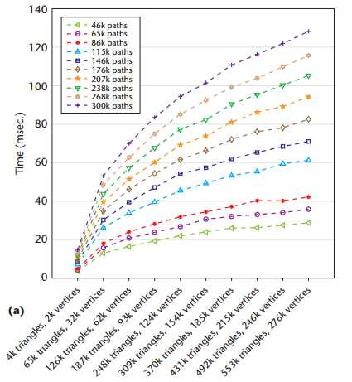
图4
如图4所示，利用集中队列的方法，随着关键组织的复杂度的提高，运行时间呈现对数式增长。
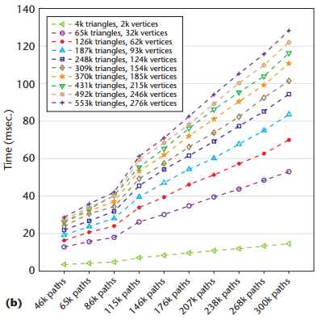
图5
如图5所示，在关键组织的复杂度不变的情况下，随着路径的增多，运行时间呈现线性增长趋势。

3.5性能的比较
3.5.1 GPU并行与一般的基于CPU的实现的性能比较：
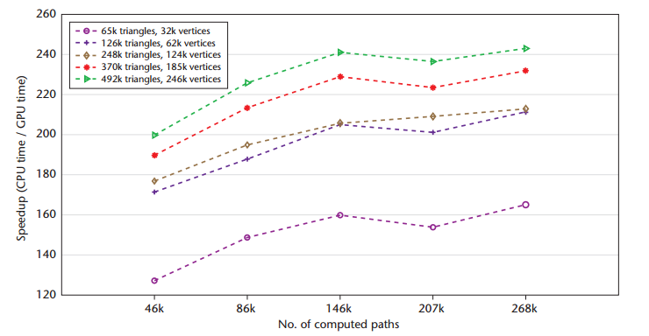
图6
图中每一条线段代表一个关键组织的复杂度，横坐标是路径的数目，纵坐标是CPU运行时间与GPU的运行时间的比率，从图中可以看出，随着路径数量的增多，CPU运行时间的增长比GPU的运行时间的增长更快，由此可以看出，GPU并行计算方法在时间效率方面优于基本的CPU方法。

3.5.2 传统的流水线方式的GPU并行计算与集中队列的GPU并行计算之间性能比较。
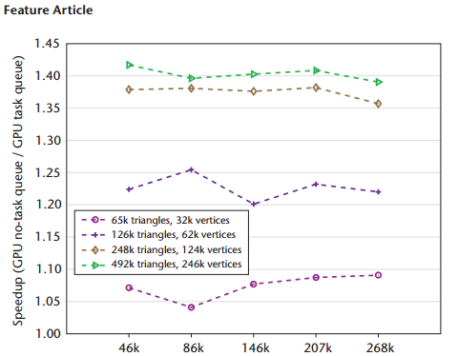
图7
如上图所示，不同关键组织的复杂度对应一条折线，横坐标表示路径的数目，纵坐标表示没有使用集中队列的GPU并行计算方法的运行时间与使用了集中队列的GPU并行计算方法的运行时间的比值，由图中可以看出，大部分分情况下，比值都大于1，这说明使用了集中队列的GPU并行计算方法的运行时间比传统的流水线方式要快。并且，随着关键组织复杂度的提高，比值增大，这说明，随着建模复杂度的提高，使用集中队列比使用传统方式的优势更加明显。另外，两者的比值随着路径数目的增多变化并不明显。

4 小结
这篇文章是三维图形仿真技术在神经外科手术上应用的一个例子。在确定好模型后，对模型进行优化。使用GPU并行计算对各条相互独立的路径进行计算。第一个优化发生在数据结构的选择上，选择了树形结构。确定安全路径的过程实质是一个对路径与三维网格进行碰撞检测的过程。这里选择了BVH树作为数据结构，树形结构可以采取剪枝的方法，来减少不必要的检测，因此节省了运算的时间。
GPU流水线式的并行计算有其局限的地方，一个处理器组中所有的处理器只能执行同一条指令，如果以流水线的方式来执行，那么可能有些步骤处理时间过长，有些步骤的处理时间比较短，因此会导致一些处理器组处于空闲的的状态。所以这里不使用默认的流水线方式，而在内存中建立一个任务集中队列，所有的任务都放在这个队列中，每个处理器组如果空间，就从集中队列中以原子操作的方式取出任务。这样就可以减少处理器组空闲的时间，提高执行的效率。

参考文献

[1] Rincon-Nigro, M.; Navkar, N.V.; Tsekos, N.V. ; Zhigang Deng. GPU-Accelerated Interactive Visualization and Planning of Neurosurgical Interventions [J]. Computer Graphics and Applications, IEEE Year: 2014, Volume: 34, Issue: 1
Pages: 22 - 31

